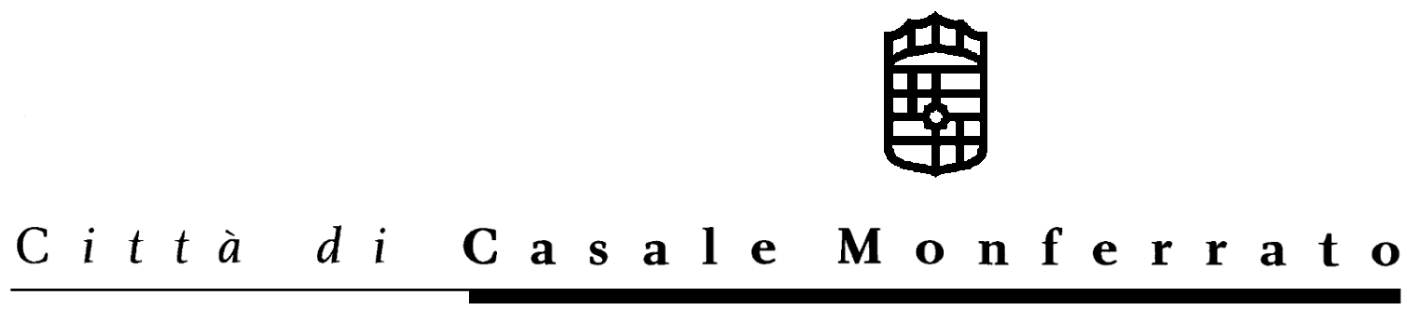

UFFICIO CONTRATTI

APPALTO N. 10/2005

PUBBLICO INCANTO - FORNITURA
1) Comune di Casale Monferrato – Via Mameli 10 – 15033 Casale Monferrato (AL) – Tel.0142/444411 – Telefax 0142/444312.
2) a) Pubblico incanto;
b) fornitura a lotto unico.
3) a) Luogo della consegna: Casale Monferrato;
b) acquisto macchina operatrice (trattore) ed attrezzatura accessoria per la manutenzione delle aree verdi della discarica monouso per materiali contenenti amianto. Le caratteristiche tecniche di quanto oggetto della presente fornitura dovranno essere tassativamente conformi a quanto richiesto all’art. 3 del relativo Capitolato d’oneri.
c) importo a base di gara: € 64.500,00 IVA esclusa.
4) Termine di consegna: entro 45 giorni naturali e consecutivi dalla data di sottoscrizione del contratto.
5) Il Capitolato d’oneri e il presente bando e i relativi allegati sono disponibili sul sito Internet www.comune.casale-monferrato.al.it
6) a) Le offerte dovranno pervenire entro le ore 12,30 del giorno MARTEDI’ 28 GIUGNO 2005;
b) indirizzo al quale le offerte devono essere inviate: vedi punto 1.
c) lingua italiana;
7) L’apertura delle offerte, in seduta pubblica, avverrà presso la sede indicata al punto 1), alle ore 10,00 del giorno MERCOLEDI’ 29 GIUGNO 2005.
8) Cauzione provvisoria richiesta: € 1.290,00 da prestarsi tramite fidejussione bancaria o assicurativa, o deposito presso la Civica Tesoreria.
9) La presente fornitura sarà finanziata con contributo regionale. I pagamenti avverranno con le modalità di cui all’articolo 11 del Capitolato d’oneri.
10) Sono ammessi a presentare offerta anche raggruppamenti temporanei di imprese, disciplinati dall’art. 10 D. Lgs 358/92 s.m.i.
11) Condizioni minime di partecipazione:
- iscrizione alla competente Camera di Commercio, o nel registro professionale dello Stato membro di residenza;
- assenza delle cause di esclusione di cui all’art. 11 D. Lgs.358/92 s.m.i.;
12) L’offerta è vincolante per 180 giorni dalla data della gara.
13) Criterio di aggiudicazione della fornitura: art. 73 – lett. c) R.D. 23 maggio 1924 n. 827 e con il procedimento di cui al successivo articolo 76, commi 1, 2 e 3; l’appalto sarà aggiudicato all’Impresa che abbia offerto il maggior ribasso percentuale sul prezzo a base di gara. Si procederà all’aggiudicazione della fornitura anche in presenza di una sola offerta valida.
14) Altre indicazioni: le modalità di presentazione delle offerte e le altre prescrizioni riguardanti la gara sono contenute nel relativo disciplinare di gara, allegato al presente bando.
15) Responsabile del procedimento: Geom. Roberto Martinotti.
Casale Monferrato, lì 25 maggio 2005
IL DIRIGENTE SETTORE TUTELA AMBIENTE
F.to Ing. Ferdinando ALBERTAZZI

